KANN Arctia® Stufe

KANN Baustoffwerke

Eigenschaften

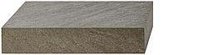

Bewertungsgruppe Rutschgefahr

R 11

Farbton

anthrazit, beige, grau

Oberfläche

strukturiert

Produkt

Blockstufe

Werkstoff

Granitkeramik

Stufenbreite (m)

0,35

Chemische Beständigkeit

tausalzbeständig

Kantenausführung

gefast

Stufenhöhe (mm)

150,00

Stufenlänge (m)

0,80

Erfüllt Richtlinie

RiBoN

Systemfamilie

Arctia®